**TRƯỜNG ĐẠI HỌC SÀI GÒN**

KHOA CÔNG NGHỆ THÔNG TIN

**🙢🙡 🕮 🙣🙠**



**BÁO CÁO ĐẶC TẢ PHẦN MỀM**

Đề tài: WEBSITE BÁN XE MÁY MOTOR.

***Thành viên***: Võ Quốc Khánh(Solo leveling) – 3123411151 ***Lớp:***  DCT123C4

**Lời mở đầu**

Nhu cầu sử dụng trong xã hội luôn là động cơ chính thúc đẩy sản xuất, như chung ta cũng biết được việc thiếu thông tin cho công đoạn đáp ứng cung cầu làm cho việc đưa sản phẩm đến tay người tiêu dùng trở nên khó khăn và gây nhiều lãng phí cho xã hội. Bên cạnh đó việc phổ biến sử dụng Internet đã tạo ra một bước ngoặt mới trong định hướng phát triên ngành Công Nghệ Thông Tin của nước ta cùng với nhu cầu sử dụng các phương tiện truyền thông để trao đổi thông tin ngày cáng phát triển mạnh. Từ thực tế đó việc đưa thông tin đáp ứng các nhu cầu của mọi người và hổ trợ cho việc mua bán diễn ra một cách nhanh chóng, tiết kiệm đã trở nên vô cùng cấp thiết. Mua bán qua mạng cũng là một xu thế hiện nay, hay còn gọi là thương mại điện tử, và đây cũng là một mảnh đất mới cho thị trưởng hàng tiêu dùng trong giai đoạn phát triển kinh tế ở nước ta.

Việc bạn các thể dung dung ngồi nhà mà du ngoạn từ của hàng này sang cửa hàng kia đã trở thành hiện thực. Ngày nay bất cứ hàng hóa nào, bạn đều có thể đặt mua qua mạng internet.

Trong số các hàng hóa được mua bán qua internet thì xe máy cũng năm trong đó. Xe máy là mặt hàng cần thiết cho mọi người, vì thế khi muốn mua trên mạng thì khách hàng chỉ cần ngồi nhà và sẽ có người đến giao nên hiện nay phương tiện đi lại đang là nhưng mặt hàng hot mua bán trên Internet.

Do đặc điểm mua bán trên Internet là người mua và người bán không hề gặp mặt nhau và người mua không thể kiểm tra trực tiếp hàng hóa. Vì thế cần phải xây dụng một website đẹp mặt đầy đủ thông tin và sản phẩm, Cũng như các chắc năng mua hàng,…

**CHƯƠNG I: CÁC CÔNG NGHỆ XÂY DỰNG WEBSITE**

1. PHP

* PHP là ngôn ngữ kịch bản OpenSource thường được sử dụng để phát triển web.
* Nó sử dụng kịch bản phía máy chủ, theo đó tập lệnh được cài đặt trên máy chủ để máy chủ có thể phân phối kết quả phụ thuộc vào đầu vào của người dùng cuối.
* Nó đặc biệt phổ biến để phát triển web vì nó có thể dễ dàng được nhúng vào các trang HTML.
* Bản thân Mã PHP sử dụng mã bắt đầu và mã kết thúc để Nhà phát triển web dễ dàng chuyển đổi vào và ra khỏi PHP.
* Một trong những ưu điểm chính của PHP là nó có một đường cong học tập nhẹ nhàng để những người mới đến có thể nhanh chóng nắm bắt được những điều cơ bản. Nhưng PHP cũng cực kỳ mạnh mẽ.
* Cũng như thực hiện các tác vụ đơn giản như thu thập dữ liệu người dùng được nhập thông qua biểu mẫu trực tuyến và tạo các trang động, PHP cũng có các tính năng nâng cao hơn.
* Thông thường PHP được sử dụng cho Server Side Scripting, Command Line Scripting và thậm chí để tạo các ứng dụng máy tính để bàn.
* PHP tương thích với tất cả các Hệ điều hành chính bao gồm Linux, Windows và MAC OS. Nó cũng tương thích với hầu hết các Máy chủ Web phổ biến như Apache và LiteSpeed.
* PHP có thể được sử dụng để tạo nội dung động như PDF, hình ảnh và video và tương thích với các loại công cụ cơ sở dữ liệu phổ biến nhất như MySQL.
* PHP được sử dụng để cung cấp năng lượng cho một số phần mềm phổ biến nhất như các công cụ viết blog như WordPress và Joomla cũng như các xe mua sắm thương mại điện tử như OpenCart và các công cụ của Bảng tin và Bulletin như PHPBB và vBulletin.
* PHP cũng có thể được sử dụng để thêm chức năng bổ sung cho trang web của bạn bằng cách tích hợp các ứng dụng được xây dựng cho các trang web của bên thứ 3 như Facebook hoặc bằng cách tạo danh sách gửi thư dựa trên PHP hoặc thậm chí bạn có thể tạo Plugin WordPress để sử dụng thương mại.

1. MySQL

* MySQL là một hệ thống quản trị cơ sở dữ liệu mã nguồn mở (Relational Database Management System, viết tắt là RDBMS) hoạt động theo mô hình client-server. [**RDBMS**](https://en.wikipedia.org/wiki/Relational_database_management_system) là một phần mềm hay dịch vụ dùng để tạo và quản lý các cơ sở dữ liệu (Database) theo hình thức quản lý các mối liên hệ giữa chúng.
* MySQL là một trong số các phần mềm RDBMS. RDBMS và MySQL thường được cho là một vì độ phổ biến quá lớn của MySQL. [**Các ứng dụng web lớn nhất**](https://stackshare.io/mysql) như Facebook, Twitter, YouTube, Google, và Yahoo! đều dùng MySQL cho mục đích lưu trữ dữ liệu. Kể cả khi ban đầu nó chỉ được dùng rất hạn chế nhưng giờ nó đã tương thích với nhiều hạ tầng máy tính quan trọng như Linux, macOS, Microsoft Windows, và Ubuntu.
* Tới đây bạn đã thấy chúng tôi dùng khá nhiều thuật ngữ, hãy để chúng tôi giải thích các thuật ngữ đó cho bạn nhé:

**Database**

* Database là tập hợp dữ liệu theo cùng một cấu trúc. Hãy thử nghĩ về việc chụp hình tự sướng: bạn nhấn nút chụp ảnh về chính bản thân bạn. Hình ảnh là dữ liệu, thư viện lưu ảnh là cơ sở dữ liệu. Cơ sở dữ liệu, hay database, là nơi chứa và sắp đặt dữ liệu. Dữ liệu được đặt trong một bộ dữ liệu chung, dataset, được tổ chức sắp xếp giống như một bảng tính vậy. Mỗi “bảng” này có liên hệ với nhau theo cách nào đó. Vì vậy từ Relational (liên hệ) trong RDBMS có ý nghĩa như vậy. Nếu phần mềm không hỗ trợ mô hình dữ liệu quan hệ với nhau như vậy thì gọi là DBMS.

**Open source**

* Open source dịch là mã nguồn mở, có nghĩa là ai cũng có thể dùng và chỉnh sửa nó. Bất kỳ ai cũng có thể cài đặt phần mềmn ày. Bạn cũng có thể học cách tùy chỉnh phần mềm theo nhu cầu của bạn. Tuy nhiên, giấy phép GPL **(**[**GNU Public License**](https://www.gnu.org/licenses/gpl-3.0.en.html)**)** quyết định bạn có thể làm gì tùy vào điều kiện nhất định. Phiên bản thương mại cũng được xuất bản nếu bạn cần thêm chủ quyền linh hoạt và hỗ trợ cao cấp.

**Mô hình Client-server**

* Máy tính cài đặt và chạy phần mềm RDBMS được gọi là client (máy khách). Mỗi khi chúng cần truy cập dữ liệu, chúng kết nối tới máy chủ (server) RDBMS. Cách thức này chính là mô hình “client-server”.

**MySQL Server**

-MySQL Server là máy tính hay một hệ các máy tính cài đặt phần mềm MySQL dành cho server để giúp bạn lưu trữ dữ liệu trên đó, để máy khách có thể truy cập vào quản lý. Dữ liệu này được đặt trong các bảng, và các bảng có mối liên hệ với nhau. MySQL server nhanh, an toàn, đáng tin cậy. Phần mềm MySQL cũng miễn phí và được phát triển, phân phối và hỗ trợ bởi Oracle Corporation.

**MySQL Client**

* MySQL client không hẵn phải cài phần mềm MySQL của Oracle mà là nói chung của mọi phần mềm có thể thực hiện truy vấn lên một MySQL server và nhận kết quả trả về. MySQL client điển hình là đoạn mã PHP script trên một máy tính hay trên cùng server dùng để kết nối tới cơ sở dữ liệu MySQL database. Phpmyadmin cũng là một MySQL client có giao diện người dùng. Một số công cụ miễn phí dùng làm MySQL là:
* MySQL Workbench (Mac, Windows, Linux), Miễn phí, mã nguồn mở
* Sequel Pro (Mac), miễn phí, mã nguồn mở
* HeidiSQL (Windows; chạy trên Mac hoặc Linux bằng WINE emulator), miễn phí
* phpMyAdmin (web app), miễn phí, mã nguồn mở

1. HTML và CSS
   1. HTML

* HyperText Markup Language, viết tắt là HTML, là ngôn ngữ đánh dấu siêu văn bản. Nó cung cấp cấu trúc cho nội dung và ý nghĩa của website bằng cách xác định các yếu tố như tiêu đề, đoạn văn hoặc hình ảnh... Trong đó, HyperText được hiểu là một đoạn text bất kỳ nhưng có chứa link dẫn đến một nguồn thông tin khác như một một địa chỉ website, hình ảnh và âm thanh…
* Ngôn ngữ HTML này sẽ là cầu nối, liên kết giao tiếp giữa người dùng và trình duyệt, giúp trình duyệt hiểu được cách thức hiển thị của một trang web bất kỳ.
* Có thể ví HTML như là "khung xương" của một giao diện web. "Khung xương” này sẽ giúp chúng ta xác định bố cục trên mỗi website và đánh dấu lại những phần đó bằng các thẻ nhất định, sau đó nó sẽ tự xác định mỗi đối tượng được đánh dấu mang một vai trò riêng.
  1. CSS
* CSS, viết tắt của Cascading Style Sheets, là ngôn ngữ trình bày được dùng để tạo kiểu cho sự xuất hiện của nội dung trên trang web, chẳng hạn như phông chữ hoặc màu sắc.
* Đây là ngôn ngữ giúp trình duyệt hiểu được các thiết lập định dạng và bố cục cho một website. CSS cho phép bạn điều khiển thiết kế của nhiều thành phần HTML chỉ với duy nhất 1 vùng chọn. Điều này giúp giảm thiểu thời gian thiết kế và chỉnh sửa, khi bạn đã có thể tách biệt được giữa cấu trúc (HTML) và định dạng (CSS).

**CHƯƠNG II: TỔNG QUAN VỀ ĐỀ TÀI**

1. **Mục đích của đề tài:**

* Phương pháp luận phát triển các hệ thống thông tin luôn là một trong những chủ đề quan trọng nhất của hệ thống thông tin. Trải qua một giai đoạn tiến hóa lâu dài, phát triển theo các tiếp cận hướng cấu trúc đã dần chiếm ưu thế và ngày càng trở nên phổ biến và được chuẩn hóa trong công nghiệp phần mềm.
* Hiện nay, công nghệ thông tin đang phát triển trên tất cả các lĩnh vực, một trong lĩnh vực đó là quản lý hệ thống, do đó chúng em đã chọn đề tài: “***Xây dựng quản lý website bán motor***” làm đề tài bài tập lớn môn Chuyên đề công nghệ phần mềm để làm rõ việc áp dụng công nghệ, khoa học, kĩ thuật vào chương trình quản lý cửa hàng là vô cùng cần thiết để nâng cao hiệu quả kinh doanh.

1. **Phạm vi:**

* Xây dựng website ứng dụng cho cửa hàng vừa và nhỏ để phục vụ cho việc bán hàng của 1 cửa hàng và đặt hàng của khách hàng một cách thuận tiện và nhanh chóng.

1. **Khảo sát – Phỏng vấn:**
   1. **Mục đích:**

* Hiểu rõ hơn về quy trình làm việc, cách quản lý của một cửa hàng bán xe máy.
* Từ đó phân tích hệ thống thông tin quản lý, tạo một hệ thống quản lý kinh doanh một cửa hàng bao gồm các yêu cầu chức năng cần có của hệ thống.
  1. **Điều tra thu thập dữ liệu:**
* Địa điểm khảo sát: Cửa hàng bán xe máy Honda chi nhánh : số 5 Nguyễn Khánh Toàn.
* Chuẩn bị phiếu hỏi: 1 phiếu hỏi dành cho khách hàng, 1 phiếu dành cho nhân viên, phiếu còn lại dành cho quản lý cửa hàng.

**3.3 Kết quả phỏng vấn:**

**3.3.1 Đối tượng được phỏng vấn: Khách hàng mua sản phẩm của cửa hàng**

|  |  |
| --- | --- |
| **PHIẾU PHỎNG VẤN** | |
| Câu hỏi: | Trả lời |
| Câu 1:Khi anh (chị) đến để mua hàng thì sẽ có những thủ tục như thế nào? | -Đầu tiên tôi sẽ được nhân viên hỏi về nhu cầu sử dụng xe máy của mình  -Tiếp theo sẽ được tư vấn về những chiếc xe có thể phù hợp và đáp ứng được nhu cầu của mình  -Cuối cùng là có thể trải nghiệm luôn sản phẩm tại cửa hàng nếu ưng ý thì thanh toán |
| Câu 2:Anh (chị) khi muốn yêu cầu dịch vụ khác thì cần phải làm gì? | Ngoài mua hàng thì cửa hàng còn có các dịch vụ khác như là vệ sinh ,bảo hành bảo dưỡng sản phẩm  -Đối với vệ sinh xe thì chỉ cần nói với nhân viên họ sẽ đem xe của tôi đi vệ sinh sạch sẽ  -Còn đối với bảo hành bảo dưỡng sản phẩm thì họ sẽ kiểm tra xem tem bảo hành còn không cũng như thời gian bảo hành vẫn còn hiệu lực sau đó thì sẽ tiến hành kiểm tra bảo dưỡng xe |
| Câu 3:Khi sản phẩm bị lỗi trong thời hạn đổi mới sản phẩm được muốn đổi mới sản phẩm anh(chị) cần làm những thủ tục gì? | Cần phải hỏi lại nhân viên để kiểm tra xem sản phẩm còn trong thời hạn đổi mới nếu gặp lỗi không nếu còn thì sẽ được đổi mới sản phẩm còn không thì chỉ có thể khắc phục bằng cách đem đi bảo hành |
| Câu 4:Để bảo hành sản phẩm anh(chị) cần làm những thủ tục gì? | -Gọi đến tổng đài bảo hành,liên hệ hotline hoặc liên hệ trực tiếp tại chi nhánh  -Gửi hoặc mang sản phẩm đến cần bảo hành đến  -Đợi sản phẩm được bảo hành xong và đến nhận lại hoặc đợi người mang sản phẩm đã sửa chữa xong đến |
| Câu 5:Khi anh(chị) có nhu cầu mua mới nâng cấp thêm cho sản phẩm thì cần làm những gì? | -Hỏi nhân viên tư vấn về linh kiện muốn thay đổi nâng cấp  -Chọn lựa phù hợp với túi tiền cũng như nhu cầu của bản thân  -Nhờ nhân viên lắp đặt hộ kiểm tra lại xem có lỗi phát sinh hay không  -Thanh toán sản phẩm |
| Đánh giá chung: - Người được hỏi có hứng thú với cuộc phỏng vấn | |

**3.3.2 Đối tượng được phỏng vấn: Nhân viên bán hàng**

|  |  |
| --- | --- |
| **PHIẾU PHỎNG VẤN** | |
| Câu hỏi: | Trả lời: |
| **Câu 1**: Khi khách hàng đến mua hàng, anh(chị) phải làm những gì? | * Khi khách hàng tới mua hàng, chúng tôi sẽ tiếp đón và hỏi nhu cầu của khách, sau đó sẽ tư vấn cho khách các sản phẩm phù hợp với nhu cầu của họ và để khách hàng trải nghiệm dùng thử sản phẩm . |
| **Câu 2**: Khi khách hàng không hài lòng và muốn trả hàng, anh (chị) phải làm gì? | * Đầu tiên, chúng tôi sẽ xin lỗi khách và hỏi lại xem vấn đề cụ thể của họ gặp phải với sản phẩm, sau đó xử lý theo chính sách đổi trả/bảo hành của cửa hàng/công ty. * Tuỳ theo quy định mà tôi có thể xem xét tặng họ phiếu giảm giá hoặc trải nghiệm dịch vụ bổ sung. Cũng có những trường hợp sản phẩm không như ý do khách hàng chưa biết cách sử dụng chính xác, lúc này, tôi sẽ kiên nhẫn giải thích và hướng dẫn họ đúng cách. |
| **Câu 3**: Là nhân viên bán hàng, anh(chị) có thể làm gì để thu hút khách hàng? | * Là một nhân viên bán hàng, chúng tôi sẽ cố gắng hết sức làm những điều có thể để thu hút thêm khách hàng. Trước hết là làm tốt công việc tại cửa hàng, có thái độ tích cực, chuyên nghiệp, sử dụng các [kỹ năng chăm sóc khách hàng](https://vn.joboko.com/blog/ky-nang-cham-soc-khach-hang-chuan-cho-nhan-vien-ban-hang-nsi1061) chuẩn cho nhân viên bán hàng trong quá trình giới thiệu, bán sản phẩm và hậu mãi. * Đồng thời, chúng tôi cũng sẽ cố gắng kết nối, duy trì mối quan hệ với khách hàng để biến họ thành khách hàng trung thành của cửa hàng. Bên cạnh đó, chúng tôi cũng sẽ hỗ trợ tối đa cho các nỗ lực tiếp thị của cửa hàng. |
| **Câu 4**: Nếu khách hàng phàn nàn về dịch vụ của cửa hàng, anh(chị) sẽ xử lý như thế nào? | * Đầu tiên, chúng tôi sẽ xin lỗi khách hàng vì những trải nghiệm không tốt tại cửa hàng. * Sau đó bình tĩnh lắng nghe ý kiến của khách hàng dù cho có những khách hàng khá nóng tính thậm chí nói năng xúc phạm tới người bán hàng. * Chúng tôi sẽ cố gắng tìm hiểu xem khách không hài lòng về dịch vụ cụ thể là gì. * Khi hiểu vấn đề thì kiên nhẫn giải thích cụ thể cho khách về trường hợp của họ. * Nhắc lại những quy định, dịch vụ cụ thể của bên mình hay những thỏa thuận giữa 2 bên trước đó. * Cùng với khách bàn hướng giải quyết thỏa đáng. |
| **Câu 5**: Khách hàng băn khoăn về giá, so sánh giá với đối thủ cạnh tranh thì anh(chị) sẽ giải thích và thuyết phục họ thế nào? | * Chúng tôi vô cùng đồng cảm với khách hàng. * Chúng tôi tìm hiểu nguyên nhân đằng sau việc khách băn khoăn về giá của sản phẩm * Sau đó lịch sự giải thích cho họ hiểu tại sao sản phẩm lại có giá đó (chúng tôi sẽ nhấn mạnh vào tính năng, lợi ích và đặc điểm ưu thế của sản phẩm, các dịch vụ, lợi thế của cửa hàng mình so với các đối thủ cạnh tranh…) để khách hàng thấy rằng lựa chọn sản phẩm của cửa hàng là đúng đắn. |
| Đánh giá chung: - Người này có chuyên môn khá tốt, cùng với kinh nghiệm làm việc cũng như tác phong ổn, nhưng người được hỏi hình như bận, có thể cần thêm vài ngày để họ chuẩn bị rồi tiến hành tiếp. | |

**3.3.2 Đối tượng được phỏng vấn: Quản lý cửa hàng**

|  |  |
| --- | --- |
| **PHIẾU PHỎNG VẤN NGƯỜI QUẢN LÝ CỬA HÀNG** | |
| Câu hỏi: | Trả lời: |
| * **Câu 1**: Anh (chị) có thể cho biết quy trình nhập hàng của cửa hàng như thế nào? | * Khi bên bộ phận kho yêu cầu nhập, chúng tôi sẽ đưa đơn lên ban giám đốc * Sau khi nhận quyết định được thông qua sẽ tiến hành lập đơn, nhận hàng, lập phiếu xuất tại nơi lấy hàng * Người vận chuyển hàng yêu cầu nhập kho->Kế toán lập phiếu nhập kho->Người vận chuyển ký phiếu và chuyển hàng->Thủ kho nhận phiếu và nhập kho->Thủ kho sẽ ghi thẻ kho->Kế toán ghi sổ kế toán |
| * **Câu 2**: Quy trình quản lý bán hàng của cửa hàng như thế nào? | * Khi khách hàng xác nhận mua sản phẩm->Nhân viên lập phiếu mua hàng->Khách hàng thanh toán->Nhân viên sẽ kiểm tra số tiền nhận được và lập phiếu thu hoặc thông báo ghi nợ, ghi lại số thanh toán cùng một vài thông tin liên quan, thực hiện chuyên môn kỹ thuật đối với sản phẩm, vận chuyển hàng và lắp đặt nếu cần thiết * Sau đó chúng tôi sẽ cập nhật lại số lượng sản phẩm, ghi lại thông tin khách hàng và các lưu giữ hóa đơn trên hệ thống để dễ dàng quản lý |
| * **Câu 3**: Anh (chị) có thể cho biết cửa hàng mình quản lý nhân viên như thế nào? | * Chúng tôi sẽ đặt ra mục tiêu làm việc và có tiêu chuẩn đánh giá thành tích riêng bởi mục tiêu là động lực thúc đẩy cửa hàng phát triển đi lên giúp các nhân viên có quyết tâm trong công việc hơn. * Hàng tháng chúng tôi sẽ họp lại và đánh giá hiệu quả công việc của từng người, giải quyết các vấn đề vướng mắc và kỷ luật nếu cần thiết. |
| * **Câu 4**: Cửa hàng quản lý số lượng sản phẩm nhập vào và bán ra như thế nào? | * Cửa hàng sẽ ghi chép số liệu sản phẩm hàng ngày, hàng tuần, cuối tháng thống kê vào 1 file excel để tính toán và lưu lại thông tin. * Hàng tuần , nhân viên kế toán có trách nhiệm kiểm tra về số lượng hàng bán ra, nhập về, tồn…. cùng theo đó là bên kinh doanh cũng như kỹ thuật viên kiểm tra chất lượng hàng đảm bảo an toàn sản phẩm. |
| * **Câu 5**: Là quản lý cửa hàng, anh(chị) đã phát triển và thực hiện chiến lược kinh doanh như thế nào để cải thiện tình trạng kinh doanh và tăng doanh số? | * Là người quản lý tôi đã nghiên cứu về mức giá mà khách hàng có thể tiếp cận được nhiều nhất cũng như xác định những khách hàng tiềm năng cho cửa hàng , xây dựng những chính sách giảm giá ưu đãi hợp lý để kích thích mua hàng. * Cuối cùng chính là công tác tư tưởng nhân viên bởi họ là những người tiếp xúc trực tiếp đến khách hàng , hành động , lời nói của họ đều ảnh hưởng đến bộ mặt của cửa hàng nên luôn cần phải theo sát để kịp thời có những nhận xét đánh giá giúp họ tiến bộ hơn |
| Đánh giá chung: - Người được hỏi nắm bắt khá rõ về việc kinh doanh của một cửa hàng.   * Còn nhiều vấn đề chưa đề cập hết, cần thu thập thêm thông tin. Cuộc phỏng vấn đã giúp cho người phỏng vấn hiểu biết thêm về quy trình thu-chi và nhập xuất hàng hóa của một cửa hàng. | |

**3.4 Các website tương tự**

* Nhóm tham khảo mẫu thiết của website: <https://www.okxe.vn/>

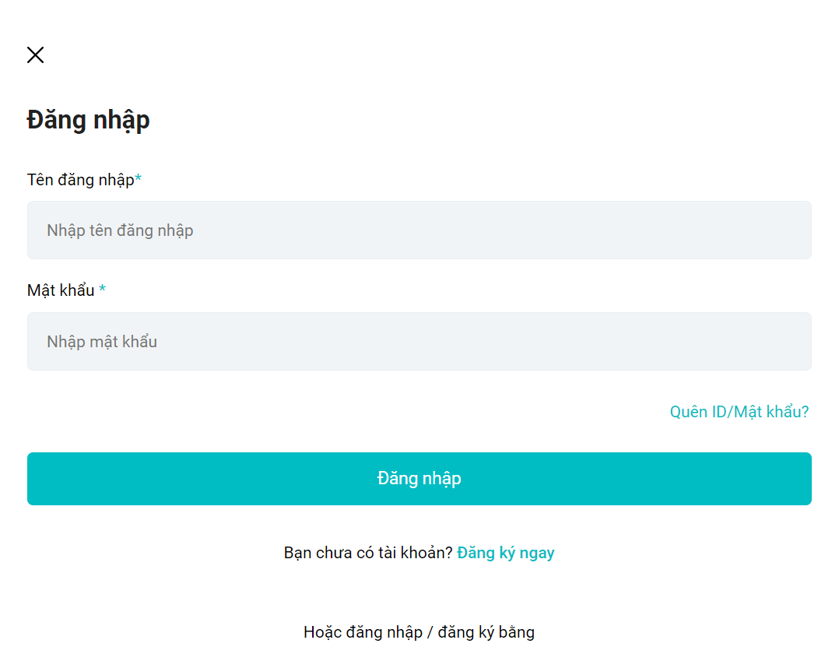

Hình 1: Đăng nhập

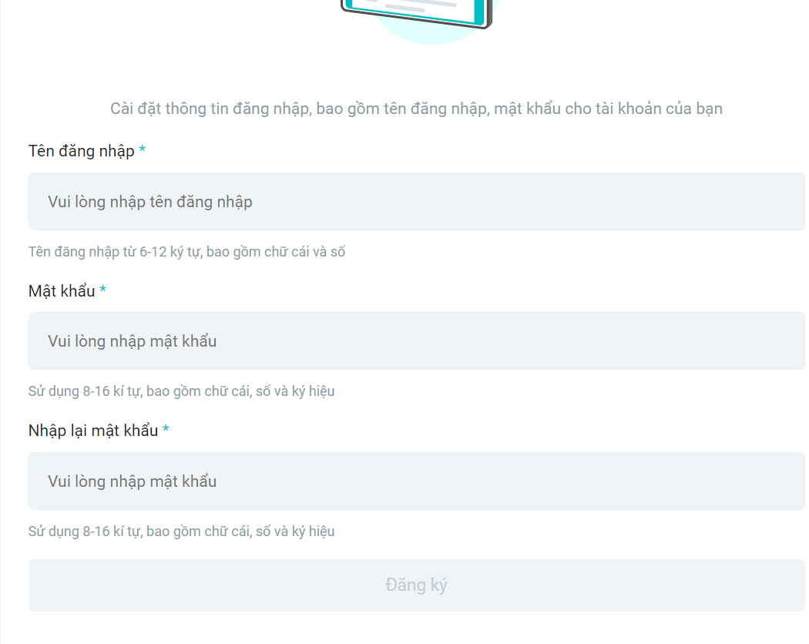

Hình 2: Đăng kí

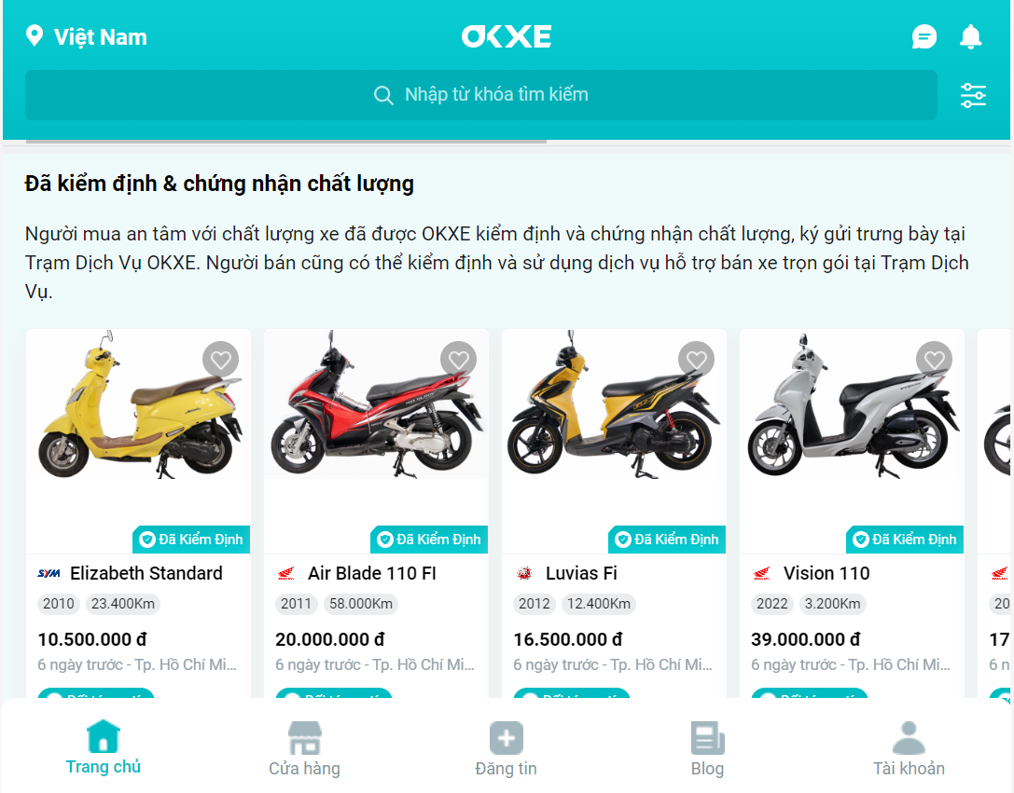

Hình 3: Trang Chủ

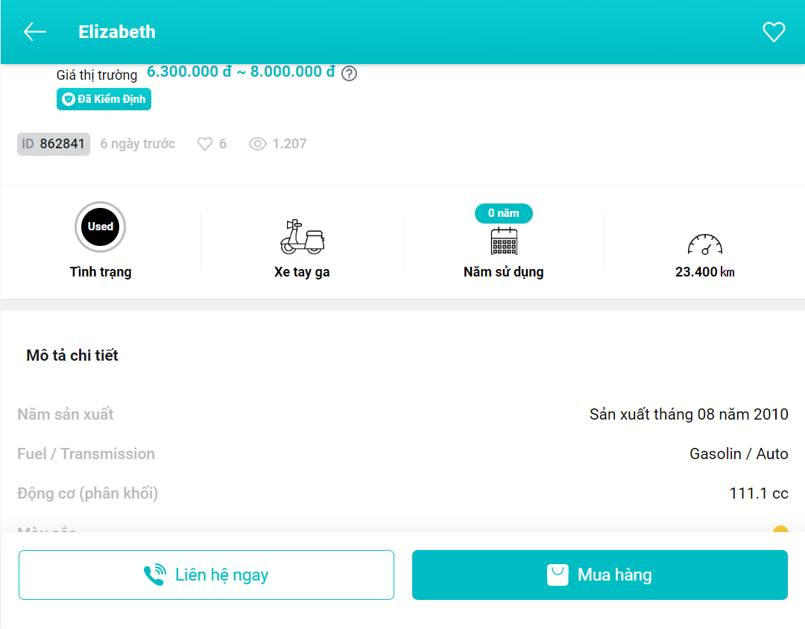

Hình 4: Chi tiết sản phẩm

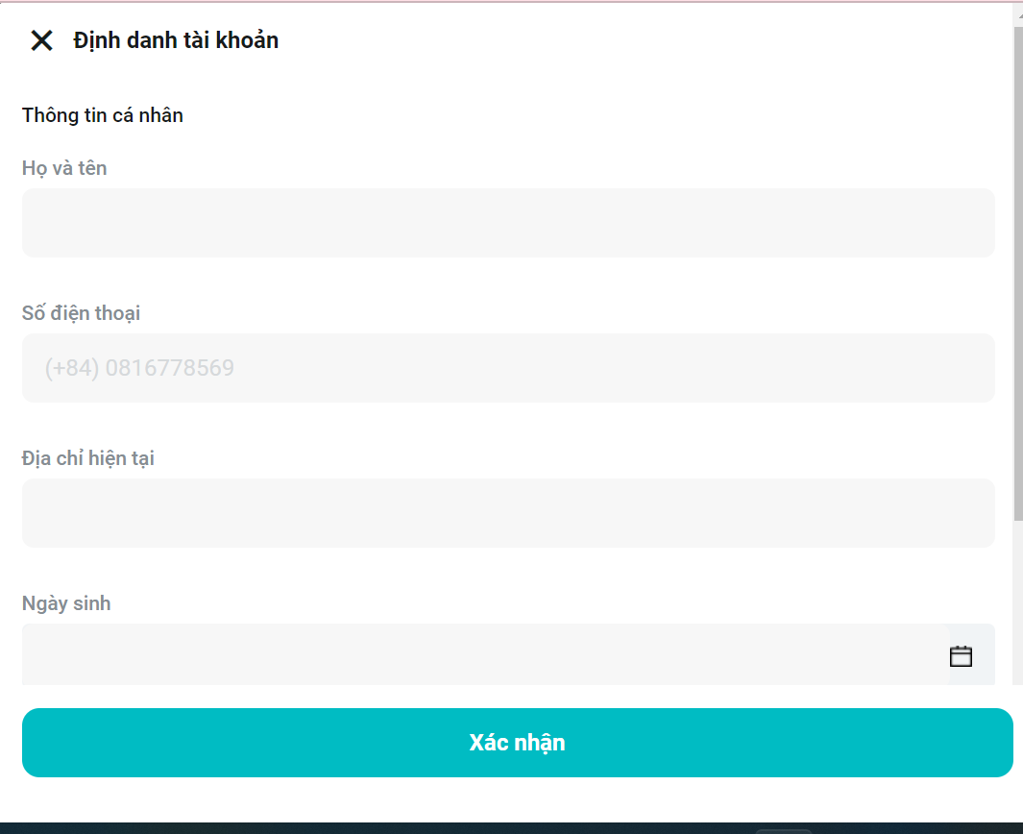

Hình 5: Thanh toán

1. **Phân tích và thiết kế chức năng:**
   1. **Phân tích nghiệp vụ**

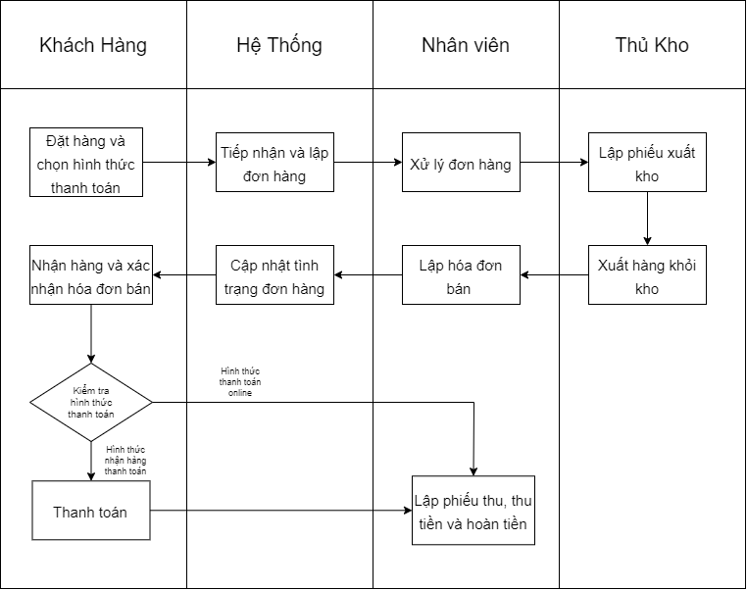

* 1. **Biểu đồ phân cấp chức năng**

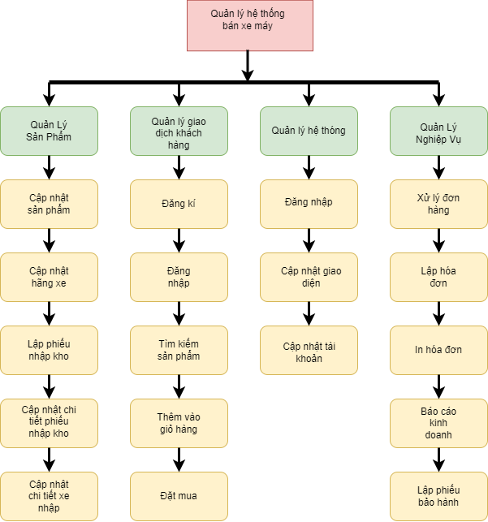

* 1. **Biểu đồ luồng dữ liệu**
     1. **Sơ đồ luồng dữ liệu mức ngữ cảnh:**



* + 1. **Sơ đồ luồng dữ liệu mức đỉnh:**

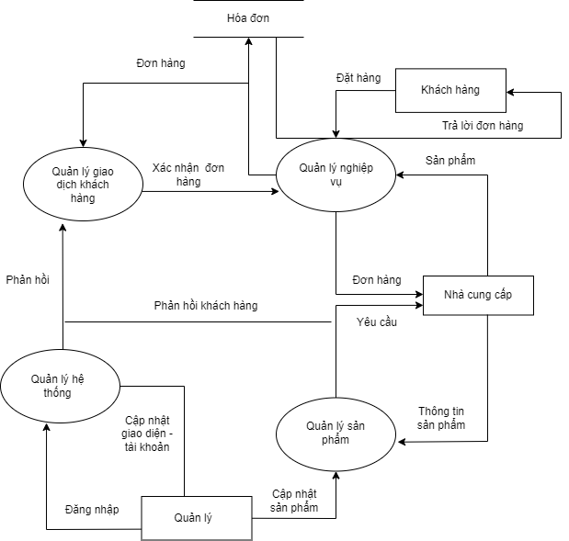

* 1. **Biểu đồ usecase**

* 1. **Biểu đồ tuần tự**

**4.5.1 Sơ đồ tuần tự chức năng đăng nhập**

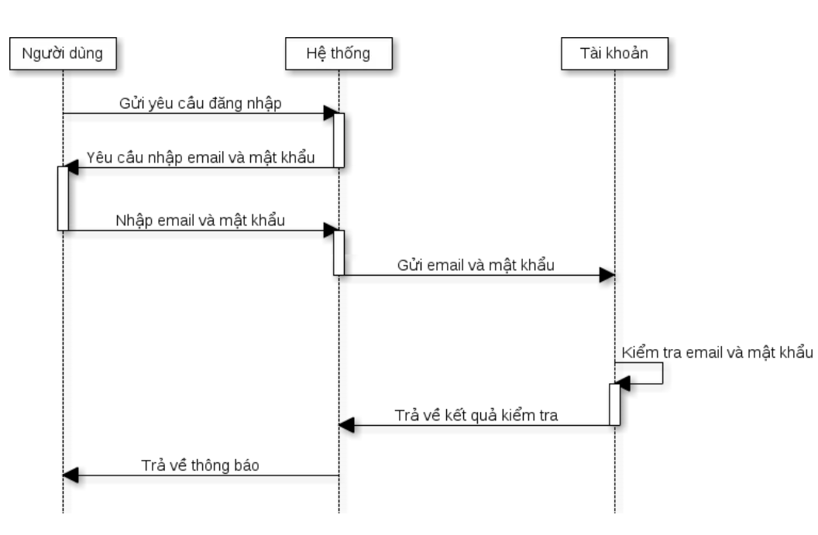

**4.5.2 Sơ đồ tuần tự chức năng đặt hàng**

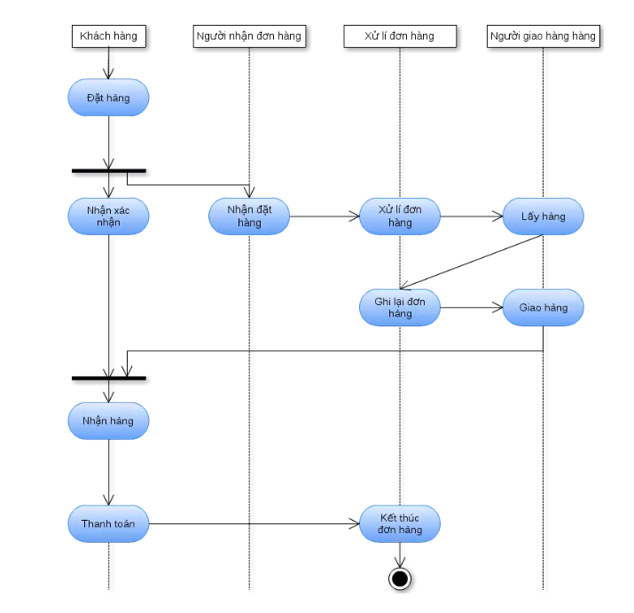

**4.5.3 Sơ đồ tuần tự chức năng tìm kiếm sản phẩm**

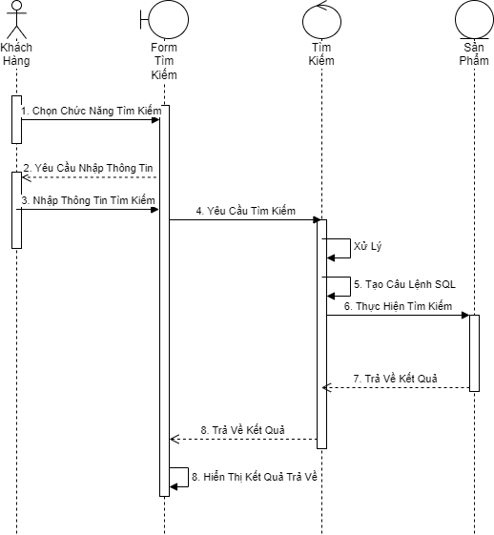

1. **Phân tích và thiết kế dữ liệu**
   1. **Phân tích dữ liệu**
2. Brand(brandId,brandName)
3. Admin(adminId,adminName,adminEmail,adminUser,adminPass,level)
4. Product(productId,productName,catId,brandId,product_desc,type,price_mua,price ,image,sl)
5. Cart(cartId,productId,sld,productName,price,quantity,image)
6. Category(catId,catName)
7. Contact(contactId,contactName,contactEmail,contactSdt,contactTieude,contactNoidung)
8. Customer(Id,name,address,city,country,zipcode,phone,email,password)
9. Order(Id,productId,productName,customer_id,quantity,price,image,hoadon,status,date_order)
10. Warehouse(id_warehouse,id_sanpham,sl_nhap,ngaynhap)

* 1. **Các thực thể và mối liên kết thực thể**

+ Product – Brand (nhiều - 1) : 1 thương hiệu có thể nhiều sản phẩm nhưng 1 sản phẩm chỉ có trong 1 thương hiệu

+ Product – Category (nhiều - 1) : 1 loại sp có thể nhiều sản phẩm nhưng 1 sản phẩm chỉ có trong 1 loại sản phẩm.

+ Customer – Order (nhiều - 1): 1 khách hàng có thể tạo nhiều đơn đặt nhưng 1 đơn đặt chỉ được tạo bởi 1 khách hàng

+Product – Order(nhiều-nhiều): Đơn đặt hàng có thể chứa nhiều sản phẩm và một sản phẩm có thể được liên kết với nhiều đơn đặt hàng

* 1. **Biểu đồ quan hệ**

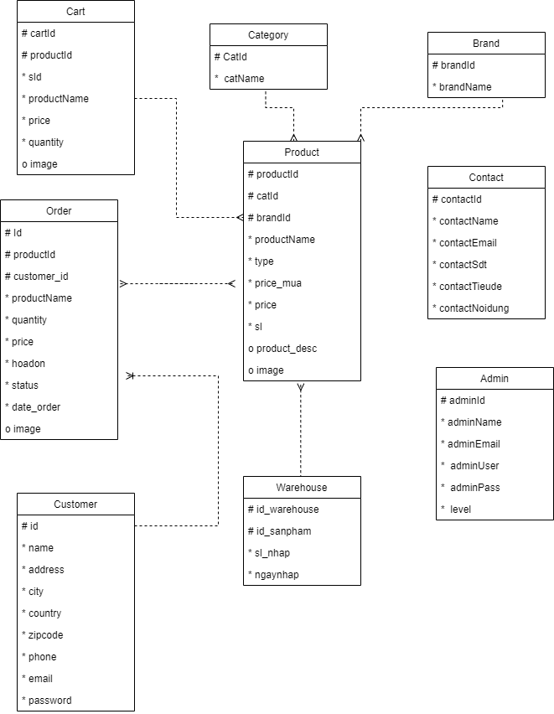

**5.4 THIẾT KẾ GIAO DIỆN**

1. **Giao diện Admin:**

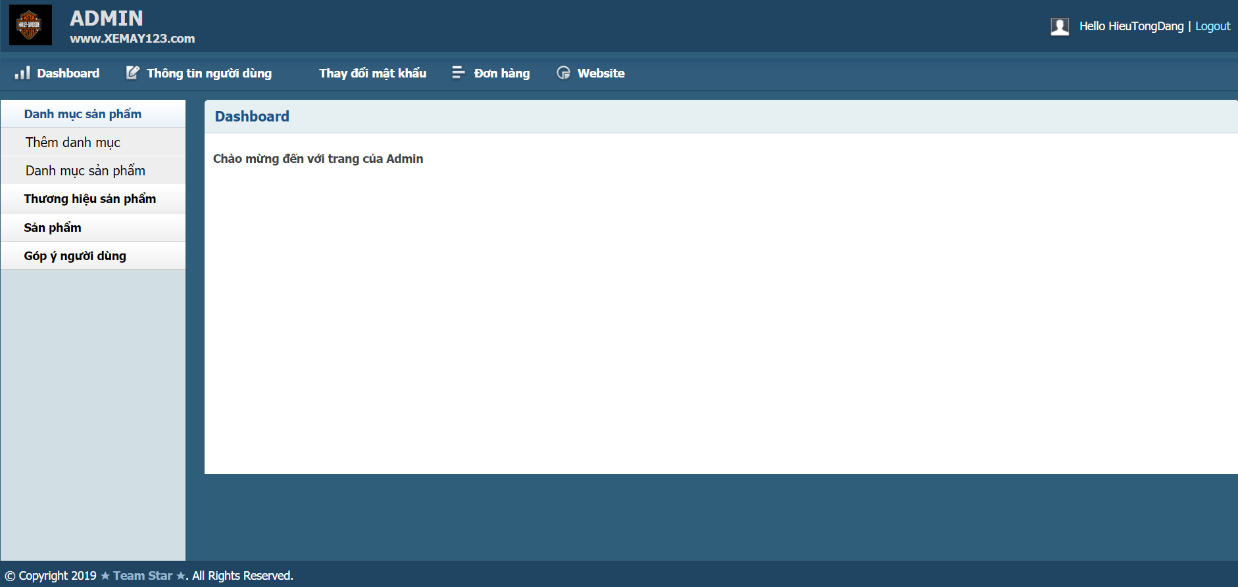

**Giao diện trang chủ gồm 3 phần chính :**

* Phần Header : Trong phần này gồm có logo website, phần đăng kí đăng nhập.
* Phần Body :
  + Sidebar: Hiển thị menu chức năng.
  + Content: Hiển thị nội dung chức năng.
* Phần Footer : Thông tin về website.

1. Trang Thông tin người dùng:

1. Trang Thay đổi mật khẩu:

1. Trang Đơn hàng:

1. Trang Xem thông tin khách hàng đặt hàng:

1. Trang Thêm danh mục:

1. Trang Danh mục sản phẩm:

1. Trang Thêm thương hiệu:

1. Trang Danh sách thương hiệu:

1. Trang Thêm sản phẩm:

1. Trang Sửa sản phẩm:

1. Trang Danh sách sản phẩm:

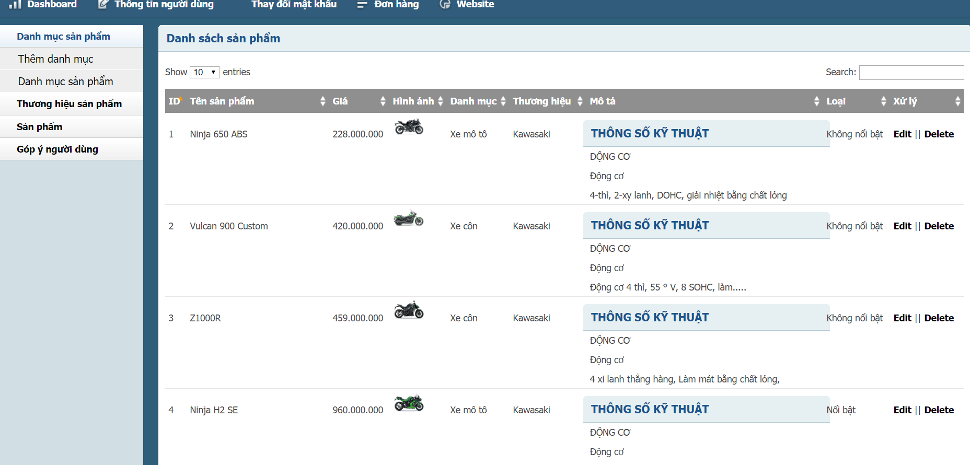

1. Trang Góp ý người dùng:

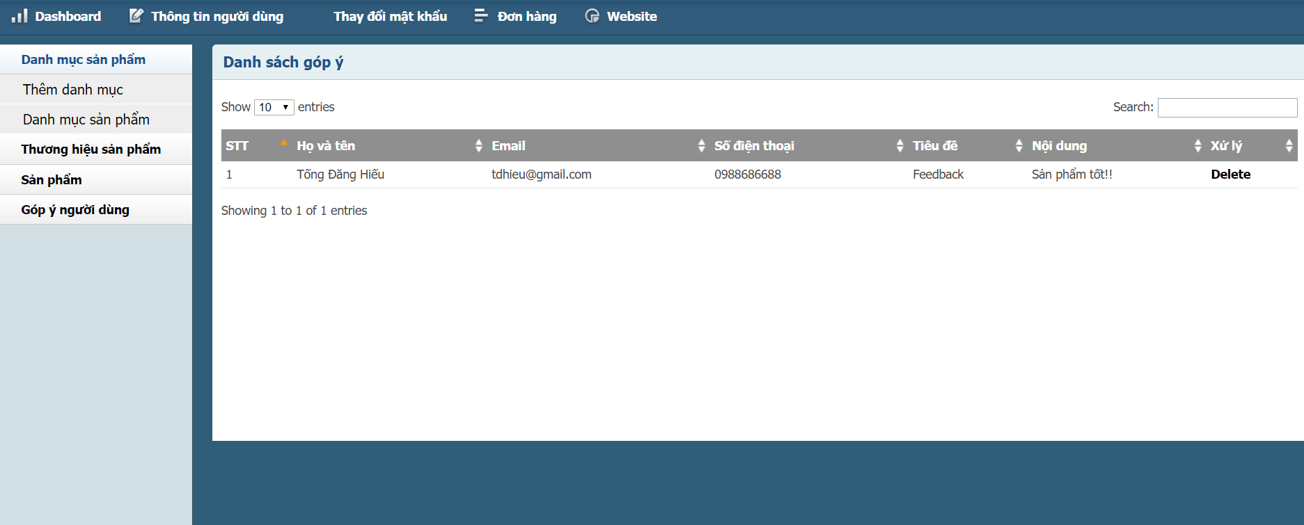

1. **Giao diện người dùng:**

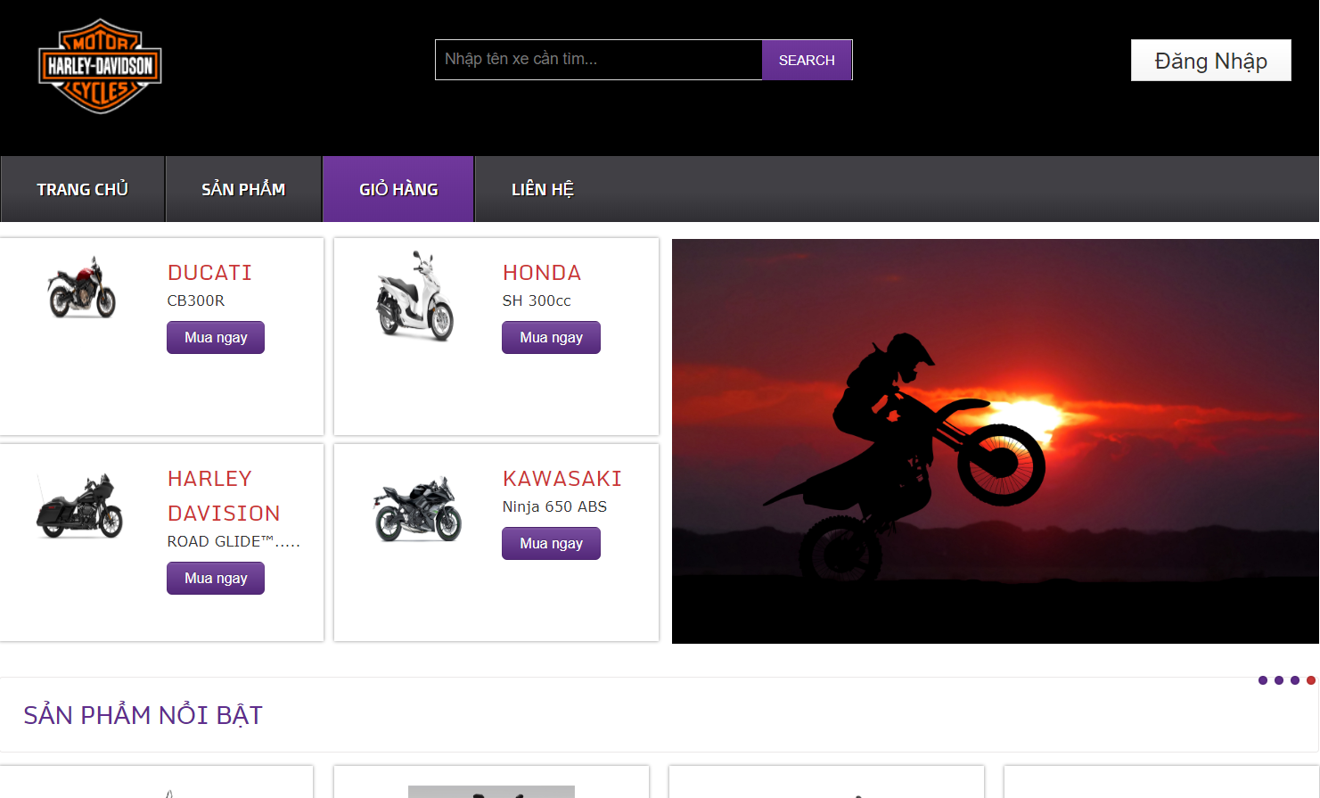

**Giao diện trang chủ gồm 5 phần chính :**

* Phần header : Trong phần này gồm có logo website, thanh công cụ tìm kiếm, số điện thoại, Thanh menu, giỏ hàng và phần đăng kí đăng nhập.
  + Phần topbar: logo website, thanh công cụ tìm kiếm, số điện thoại.
  + Phần Menu : Chứa nội dung menu bao gồm các mục của website, đăng kí đăng nhập và chức năng giỏ hàng.
* Phần Slide : Các chương trình khuyến mãi và slideshow.
* Phần Body : Chứa nội dung(sản phẩm) của các Cartegory.
* Phần Footer : Chứa các liên kết website và thông tin về của hàng….

1. Trang danh mục sản phẩm:

1. Trang chi tiết sản phẩm:

1. Giao diện giỏ hàng:

1. Giao diện đơn hàng:

1. Giao diện thông tin tài khoản:

1. Giao diện liên hệ:

1. Giao diện đăng nhập, đăng kí:

